（１）事前アンケート
こんなこと、ないかな？
なまえ（ ）
１ じぶんが「やりたい。」とおもったかかりになれなかったことはありますか。
（ ある / ない ）
２ １で「ある」をえらんだひとは、なぜですか。りゆうをかきましょう。

３ かかりをきめるとき、てをあげたいのに、あげにくいとおもったことは
ありますか。
（ ある / ない ）

４ ３で「ある」をえらんだ人は、なぜですか。りゆうをかきましょう。

（２）振り返りシート
クラスがもっとよくなるかかりのきめかたをかんがえよう！
なまえ（ ）
☆これから、「クラスがもっとよくなるようなかかりをきめるため」に、
あなたはどうしますか。かんがえをかきましょう。

（３）ワークシート
クラスがもっとよくなるかかりのきめかたをかんがえよう！
なまえ（ ）
☆ １くみでは、かかりをきめています。
あそびがかり・まんががかり・かざりがかり・おたんじょうびがかり・
しんぶんがかりなど、いろいろなかかりができました。
☆ １ばんさんは、おりがみがすきな おとこの子 です。「かざりがかりに
はいりたいなあ。」とおもっています。かざりがかりは、３人ですが、
２人は おんなの子 にきまったようです。
☆ １ばんさんは、かざりがかりに手をあげました。
◎ ３ばんさんのきもちをかんがえて、かきましょう。

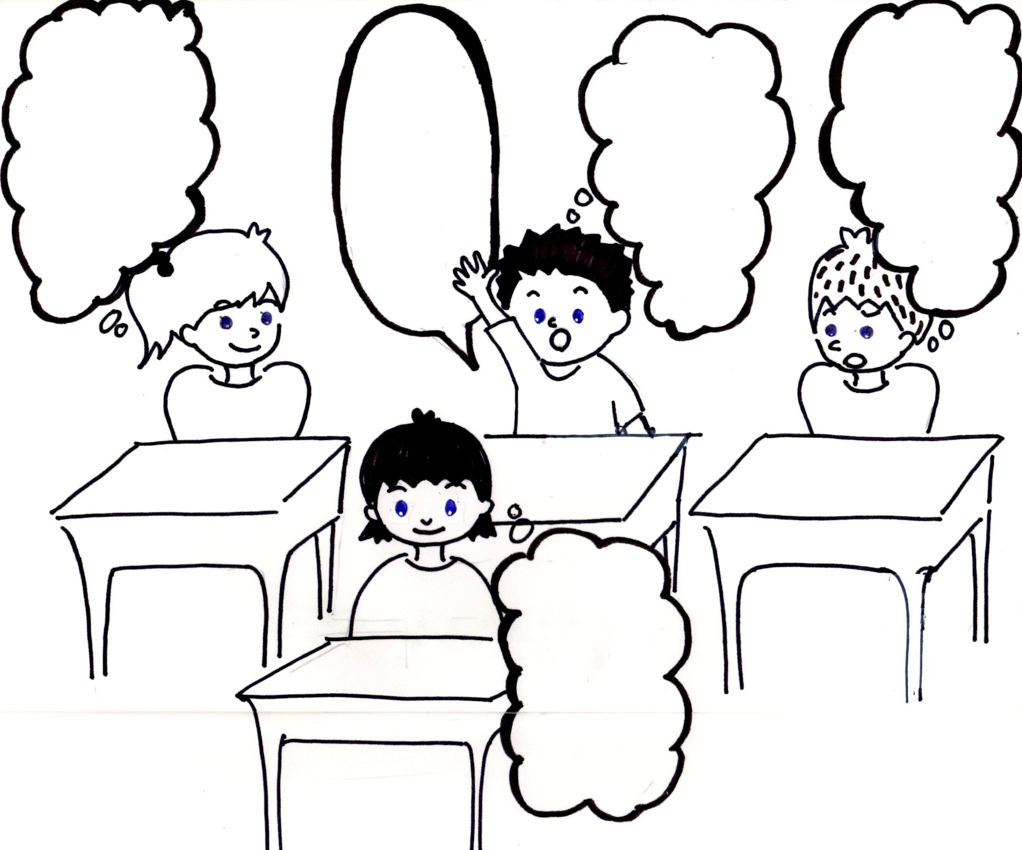
おとこの子なのに、
へんだな。
おりがみで、きょうしつをあかるくしたいな。
かざりがかりをやります。

おんなの子ふたり
の中に はいるのは
いやじゃないのかな。

２
１
４

３

